Городской округ Ревда
Муниципальное автономное образовательное учреждение
детский сад № 50

Базовая площадка государственного бюджетного профессионального
образовательного учреждения Свердловской области
«Ревдинский педагогический колледж»

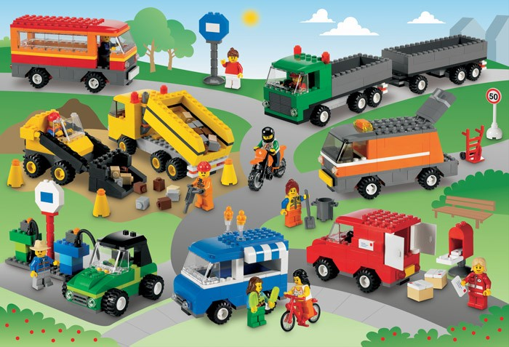

ПРОЕКТ
по легоконструированию с детьми средней группы
на тему «Зоопарк»

Руководитель проекта:
воспитатель I квалификационной категории
Морозова Оксана Леонидовна

2017 г.

Карта проекта.
Актуальность проекта: LEGO – одна из самых известных и распространённых педагогических систем, широкая использующая трёхмерные модели реального мира и предметно-игровую среду обучения и развития ребёнка. Игра – важнейший спутник детства. LEGO позволяет детям учиться, играя и обучаться в игре. Конструктор LEGO и программное обеспечение к нему предоставляет прекрасную возможность учиться ребенку на собственном опыте. Такие знания вызывают у детей желание двигаться по пути открытий и исследований, а любой признанный и оцененный успех добавляет уверенности в себе. Обучение происходит особенно успешно, когда ребенок вовлечен в процесс создания значимого и осмысленного продукта, который представляет для него интерес. Важно, что при этом ребенок сам строит свои знания, а педагог лишь консультирует его. Дети – неутомимые конструкторы, их творческие возможности и технические решения остроумны, оригинальны. Работая с конструктором, можно строить модели и при этом обучаться, играя и получая удовольствие. Когда придумываешь модели сам, ощущаешь себя профессиональным инженером, механиком, строителем или великим конструктором. Это дает полную свободу действий. Работа является оживленной и интересной и открывает совершенно новые перспективы, где нет пределов фантазии. ЛЕГО помогает детям воплощать в жизнь свои задумки, строить и фантазировать, увлечённо работать и видеть конечный результат своей работы. Конструирование способствует развитию мышления, ловкости, а также интеллекта, воображения и творческих задатков. Способствует формированию таких качеств, как умение концентрироваться, способность сотрудничать с партнером, и самое главное - чувство уверенности в себе. В настоящее время психолого-педагогические исследования доказывают, что в детстве закладываются ценностные основы мировоззрения, отношения к миру и поэтому особенно важно знакомить ребенка, прежде всего, с ближайшим для него окружением – природой, животными и т. д. Проект закрепляет знания детей о животных, даёт возможности для самостоятельного исследования и получения нового опыта.
Вид: Познавательно-исследовательский, творческий, коллективный.
Продолжительность проекта: краткосрочный с 16 по 23 января 2017 года
Участники: Дети средней группы, воспитатель, родители воспитанников.
Цель: Познакомить детей с животными зоопарка. Закрепить навык построения зоопарка из LEGO - конструктора.
Задачи:
Обучающие:
• Сформировать у детей доброжелательные и равноправные отношения между сверстниками;
• Формирование экологического сознания детей через лего-конструирование;
• Вызвать интерес и желание, как можно больше узнать о животных зоопарка;
Развивающие:
• Развивать мышление, творческое воображение, интерес к познанию нового;
• Развивать уверенность в себе и в своих возможностях, мелкую моторику рук;
• Совершенствовать диалогическую речь;
Воспитательные:
• Воспитывать любовь к природе;
• Воспитывать толерантное и бережное отношение к животным;
Этапы работы:
1 этап. Подготовительный:
Чтение стихов о животных.
Просмотр видео роликов про зоопарк.
Просмотр презентации «Дикие животные»
Беседа «Кто работает в зоопарке»
- этап. Реализация проекта:
Построение отдельных зверей из конструктора LEGO - зоопарк.
Конструирование «LEGO - зоопарка».
Игра-экскурсия в LEGO – зоопарк.
Совместная познавательно-исследовательская и творческая деятельность .
Организация предметно – развивающей среды.
3этап. Заключительный.
Представление построенного зоопарка
Пополнение предметно – развивающей среды по теме» дикие животные».
Этап планирование работы.
Рассказы воспитателя
Показ слайдов, картинок, короткометражных фильмов;
-о животных;
-о профессиях связанных с работой в зоопарке;
- о правилах проведения экскурсии;
- О правилах посещения зоопарка.
-Пальчиковые игры
«Апельсин», «Весёлые животные»
-Чтение художественной и энциклопедической литературы
- Чтение рассказов о природе и животных.
- Конструирование из LEGO – конструктора.
-Сюжетно – ролевая игра: «Экскурсия в зоопарк».
-Пополнение предметно-развивающей среды:
1. Создание фотоальбома « Дикие животные»
2. Зоологическое лото «Животные»
3. Наборы для дидактических игр «Животные»
Работа с родителями:
- Консультация «Как привить дошкольникам желание конструировать из LEGO - конструктора».
Ожидаемый результат:
1. У детей закрепляется интерес к совместной творческой и познавательной деятельности.
2. Возникнет желание трудиться на благо общего дела.
3. Формируется толерантное отношение к животным.
4. Совершенствуются познавательные процессы, диалогическая речь.
5. Родители сотрудничают с воспитателями по вопросам организации конструирования в семье.
6. Укрепятся детско-родительские отношения через совместное творчество.
Краткое содержание проекта «Зоопарк»
Воспитатель с детьми определяет наиболее интересующую детей область исследования «Дикие животные; Каких диких животных вы знаете? Почему диких животных называют дикими? Какое животное самое большое на свете? Зачем жирафу такая длинная шея?
Формулирует проблему исходя из интересов детей («Как познакомиться с дикими животными, которые живут в разных уголках земного шара?»); Где можно встретить диких животных? Зачем люди нужны животным? Что такое зоопарк? Какие существуют правила поведения в зоопарке? Кто работает в зоопарке? Как и кто ухаживают за животными в вольерах? Как вести себя при встрече с диким животным? Чего нужно опасаться при походе в зоопарк
Совместная деятельность педагога и детей с художественной литературой, компьютерными презентациями, слайдами, фильмами по теме проекта. Существуют ли загадки о диких животных, а самим можно сочинить? Какие произведения о диких животных мы знаем? Как ведут себя животные в природе и в вольерах в зоопарке, чем они питаются?
Пальчиковые игры, физминутки
Объединение в рабочие группы; беседы, рассуждения детей. Постройка животных и зоопарка. Из каких деталей мы построим животных, выберите нужный конструктор. Из чего можно построить вольеры для мини-зоопарка? Где у нас будут смотровые площадки, где буду гулять посетители? Презентация Постройки «Зоопарк». Сюжетно-ролевая игра «экскурсия в зоопарк.
Пополнение развивающую среду по теме «Дикие животные»
Консультация для родителей с информацией по проведению данного проекта.

Зайка беленький.(по образцу)
Цель: Учить детей строить модель зайца, точно соединять детали. Формировать умение анализировать образец постройки; обыгрывать сделанные постройки. Развивать конструкторские навыки, фантазию, воображение. Воспитывать аккуратность при работе с конструктором.
Словарная работа: Заяц, дикое животное, лапы, нос чёрный, корешки, кора деревьев, поляна, нора, зайчата.
Материалы и оборудование: игрушка-заяц, картинки с изображение зайцев. образец поделки зайца, наборы деталей конструктора 9660 «Моя первая история».
Ход занятия:
Этапы | Содержание
Мотивация | Послушайте загадку, угадайте про кого она. Правильно это заяц. Посмотрите он сегодня пришёл к нам в гости, скучно ему одному в лесу, он просит чтобы мы ему сделали друзей. Поможем нашему зайчику? Посмотрите на картинку, опишите зайца, как он выглядит.
Конструирование | Будьте внимательны, посмотрите на образец, подумайте как правильно скреплять детали. Дети по образцу строят зайца
Рефлексия | Продумывайте с чего начать постройку, какие детали нужно соеденить вначале, какие потом, в этом вам поможет образец постройки.
Улучшение, видоизменение, развитие | Наш заяц очень рад, тому что у него появились новые друзья. Ребята а где живут зайцы? Правильно. В лесу кроме деревьев есть ещё и поляны, на которых любят резвиться зайцы. Сделаем полянку для них. Фотофиксация

Слон. (по образцу)
Цель: Продолжать знакомить детей с обитателями зоопарка. Учить создавать по образцу слона.
Словарная работа: Слон, погонщик, помощник, животное, Африка, Индия.
Материалы и оборудование: Картинки с изображением слона, образец постройки, 45000 «Мои первые конструкции».
Ход занятия:
Этапы | Содержание
Мотивация | Ребята, посмотрите на картинку и скажите кто это? Правильно это слон. Слон самое большое животное суши. Живет слон в Африке и в Индии там всегда тепло. Вы могли видеть слона не только на картинках но и в зоопарке. Мы с вами уже играли в зоопарк, строили загоны для животных. Сегодня мы попробуем построить слона. Внимательно посмотрите на образец, какой у слона хобот, какие лапы, обратите внимание какие детали использовались.
Конструирование | Дети строят слона по данному образцу.
Рефлексия | Не забывайте, что слон животное большое могучее, у него огромный хобот, массивные лапы. Наш слон должен быть устойчивым, не должен падать. Внимательно сверяйте с образцом.
Развитие, улучшение, видоизменение | Какие чудесные слоны, у нас получилось целое стадо. А вы знаете ребята, что слоны большие помощники человека. Они могут выполнять разную работу. Управляют слонами специально обученные люди, погонщики. Вот у нас есть человечки в конструкторе пусть они будут погонщиками слонов. Наши слоны будут перевозить грузы. Дети продолжают игру. Фотофиксация.

Конструкт занятия по лего-конструированию
Тема 9: Весёлые страусята. (по образцу)
Цель: Уточнять представления детей о нелетающих птицах. Продолжать формировать умение конструировать страусов . Развивать умение подбирать необходимые для постройки детали опираясь на образец. Способствовать развитию умения прийти на помощь товарищам.
Словарная работа: Страус, страусята, дикие птицы, клюв, перепонки на лапах.
Материалы и оборудование стихотворение про страуса, картинка «Страус», образец постройки, наборы конструктора45009 «Лото с животными» 45000 «Мои первые конструкции».
Ход занятия:
Этапы | Содержание
Мотивация | Сегодня, ребята, к нам на занятие пришла мама страус со страусятами. Они предлагают нам послушать их любимую, весёлую песенку. А теперь давайте посмотрим как выглядят страусята, обсудим части тела. Посмотрите какая у страуса шея, клюв, лапы. Сегодня мы с вами будем делать страусят.
Конструирование | Внимательно рассмотрите образец постройки. Выбирайте только нужные детали. Постройка должна быть крепкой и устойчивой. Дети по образцу строят утят.
Рефлексия | Подумайте, с чего вы начнёте, как будете соединять детали. Образец постройки вам поможет.
Улучшение, видоизменение, развитие | Страусята тоже весёлые и любят бегать и барахтаться в воде. Что мы можем для них сделать. Правильно, домик гнездо, небольшой водоём. А может, вы ещё украсите его растениями. Обсуждение получившейся постройки. Фотофиксация.

В зоопарке. (по замыслу)
Цель: Развивать пространственное воображение, внимание, память. Вспомнить основные детали LEGO. Освоить способы крепления. Ознакомить с различными моделями животных. Развивать творческое мышление.
Словарная работа: Зоопарк, дикие животные, обитатели зоопарка, посетители, вольеры.
Материалы и оборудование: конструктор45012 «Дикие животные», 45000 «Мои первые конструкции» , иллюстрации с изображением диких животных.
Ход занятия:
Этапы | Содержание
Мотивация | Звериный городок называется «Зоопарк». В Зоопарке изучают поведение животных, звериные болезни и учатся их лечить. Заботятся о разведении в неволе редких животных, чтобы они смогли сохраниться на Земле. Сегодня мы с вами сделаем свой зоопарк. Дикие животные не могут жить все вместе, потому что среди них есть и хищники, и травоядные животные. Нам нужно построить для них разные вольеры. Помните, мы с вами строили загоны. Так вот вольеры строятся по тому же принципу. Высокие, для хищников и для травоядных.
Конструирование | Дети строят вольеры для хищников и травоядных.
Рефлексия | Подумайте, как вы расположите вольеры с хищниками и с травоядными животными. Помните, что хищники могут съесть травоядных животных. Постройки должны быть прочными и устойчивыми, безопасными для посетителей и животных.
Улучшение, видоизменение, развитие | Хорошие вольеры, просторные, прочные. А чтобы посетителям было удобнее рассматривать животных, давайте сделаем смотровые площадки. Люди будут рассматривать животных на безопасном расстоянии. Фотофиксация.

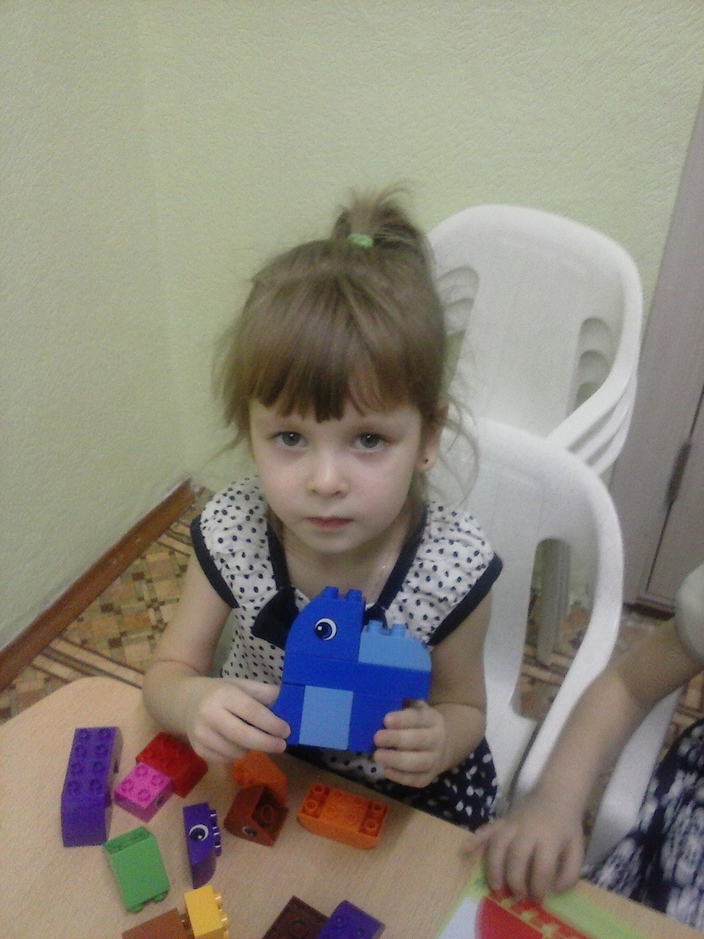 | 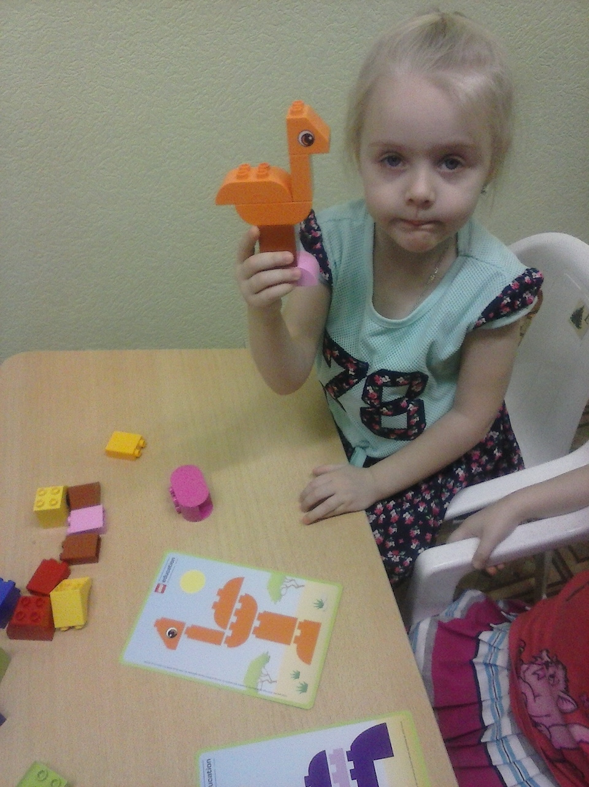
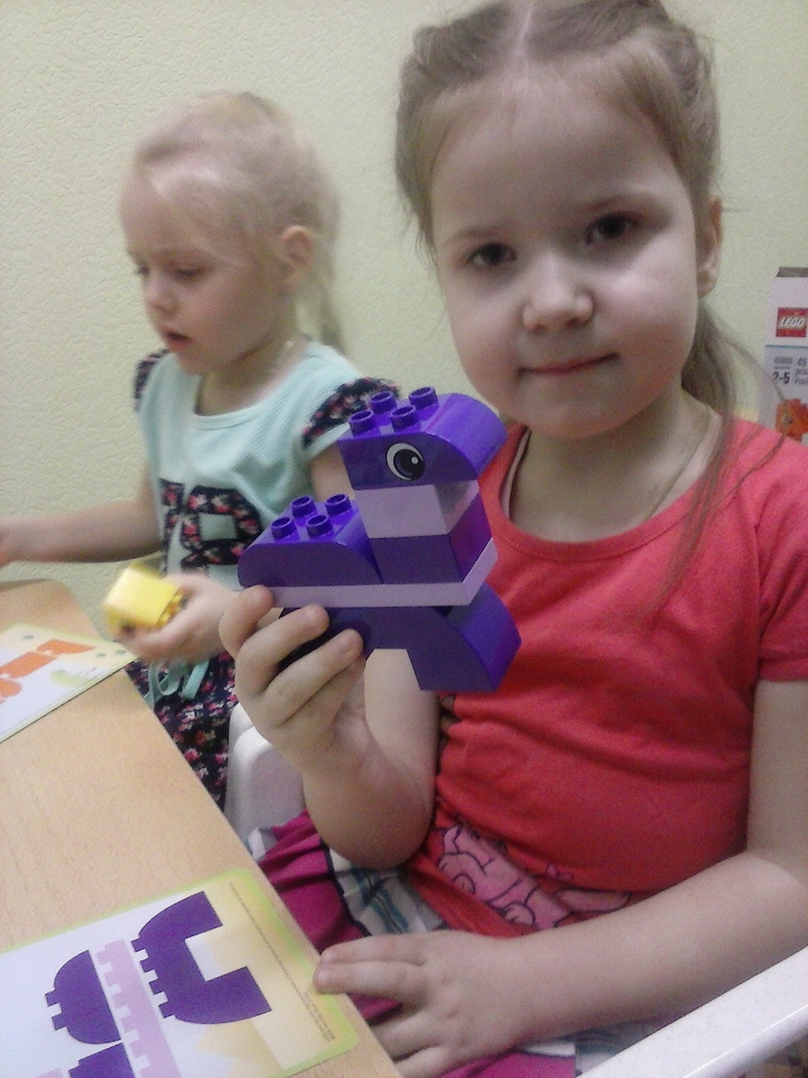 | 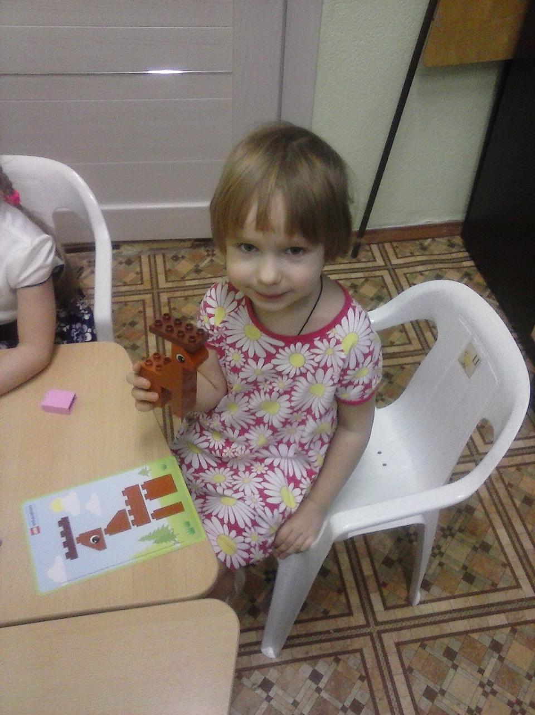

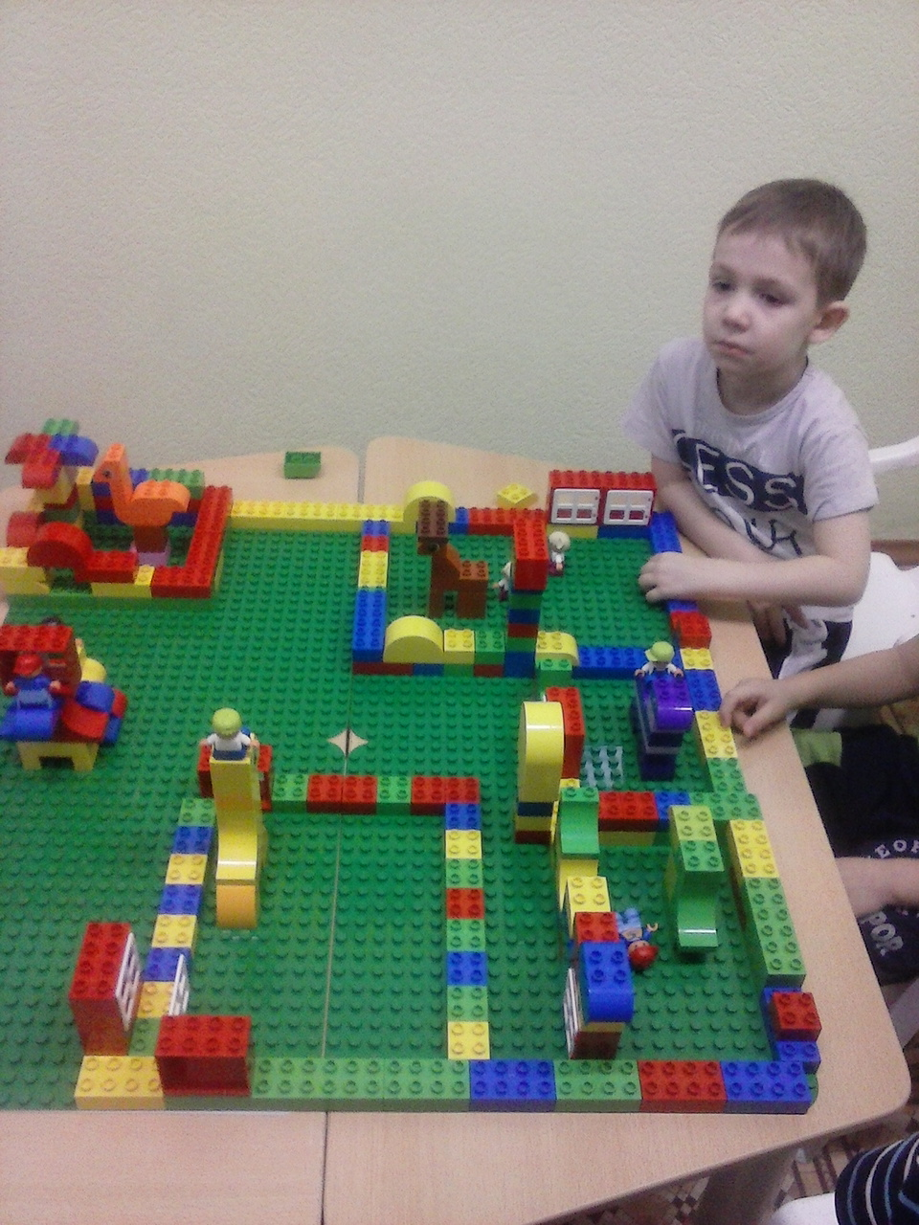 | 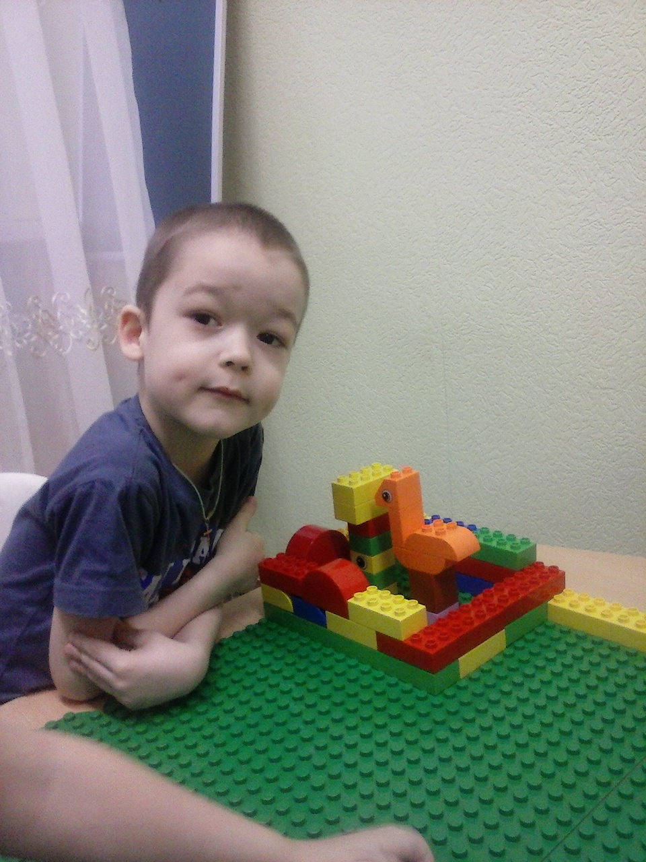
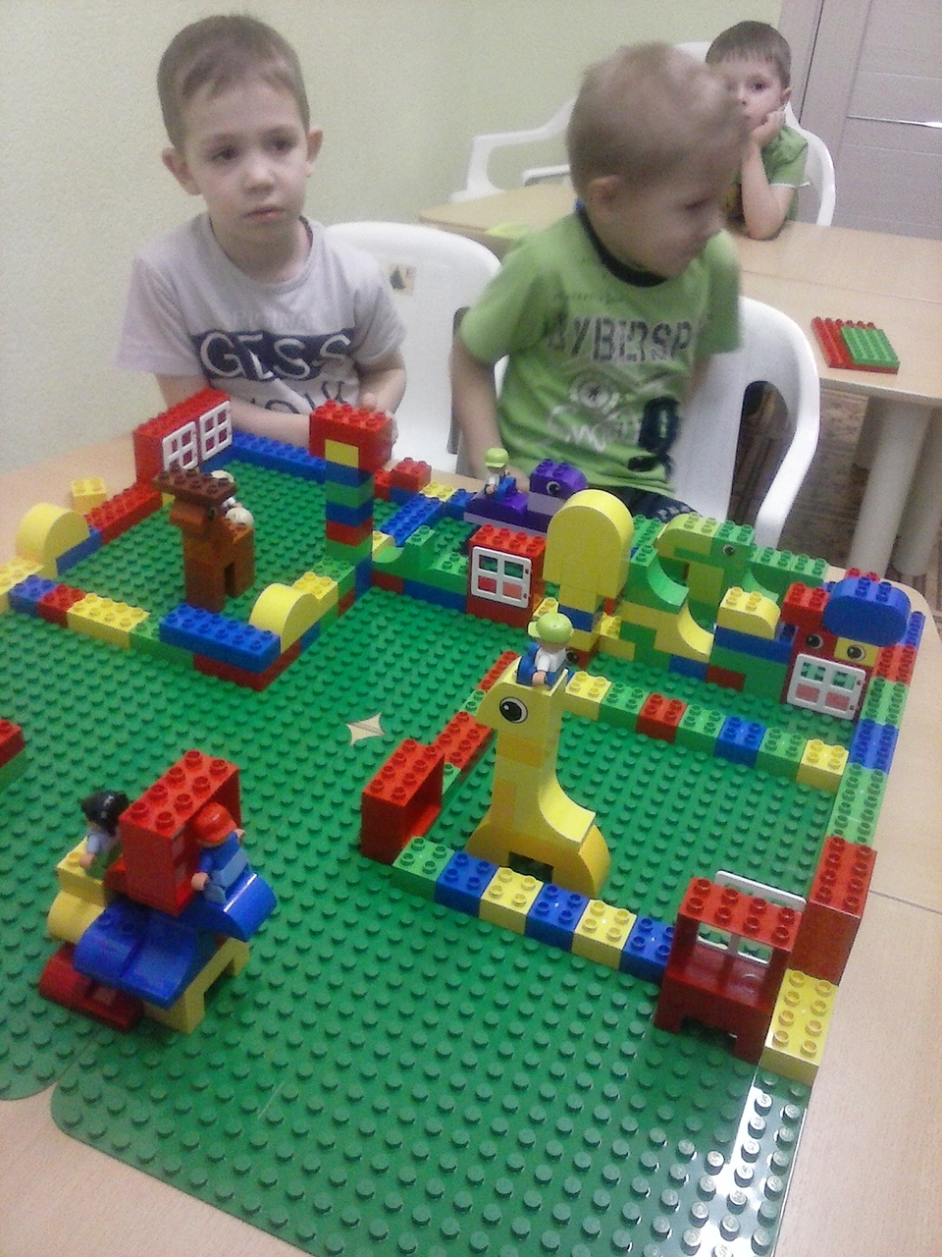 | 